3
2.54 CM
0.5 cm
1 cm
ตั้งค่าหน้ากระดาษเป็นขนาด A4

2 cm

2 cm

ตัวอย่างการกำหนดขอบกระดาษ

สามารถศึกษารายละเอียดหัวข้อและแนวทางการเขียนเอกสารอ้างอิงได้จากคู่มือ
“คำแนะนำการจัดทำผลงานวิชาการสำหรับบุคลากร”

2.54 cm

2 cm


เอกสารประกอบการรับการประเมิน
เพื่อดำรงตำแหน่ง ............................................
ตำแหน่งเลขที่ ……………………..

เรื่อง
.................................................................................................................................

จัดทำโดย
............................................

กลุ่ม...................................................
สำนักงานป้องกันควบคุมโรคที่ 8 จังหวัดอุดรธานี
กรมควบคุมโรค

สารบัญ
หน้า
บทคัดย่อภาษาไทย ตัวอักษร
กิตติกรรมประกาศ
สารบัญตาราง
สารบัญภาพ
รายการสัญลักษณ์และคำย่อ (ถ้ามี)
บทที่ 1 บทนำ ตัวเลข
1. ความเป็นมาและความสำคัญ
2. วัตถุประสงค์ของการศึกษา
3. ขอบเขตของการศึกษา
4. นิยามศัพท์เฉพาะ
5. ประโยชน์ที่คาดว่าจะได้รับ
บทที่ 2 วรรณกรรมและงานวิจัยที่เกี่ยวข้อง
1. ความรู้ทั่วไปเกี่ยวกับ............
2. ............................................
3. งานวิจัยที่เกี่ยวข้อง
บทที่ 3 วิธีดำเนินการวิจัย
1. รูปแบบการศึกษา
2. ประชากรและกลุ่มตัวอย่าง
3. เครื่องมือที่ใช้ในการศึกษา และการหาคุณภาพเครื่องมือ
4. วิธีดำเนินการศึกษา
5. การวิเคราะห์ข้อมูลและสถิติที่ใช้
บทที่ 4 ผลการวิจัย
1. .................
บทที่ 5 สรุปผลการวิจัย อภิปรายผล และข้อเสนอแนะ
1. สรุปผลการวิจัย
2. อภิปรายผล
3. ข้อเสนอแนะ
บรรณานุกรม
ภาคผนวก
ภาคผนวก ก
สารบัญตาราง
หน้า
ตารางที่ 1 ......................................................
ตารางที่ 2 ……………………………………………….

สารบัญภาพ
หน้า
ภาพที่ 1 ......................................................
ภาพที่ 2 ……………………………………………….

บทคัดย่อ
| 1 enter 16 pt
เนื้อหา…………………………………………………………………………………………………………………………………………………………………………………………………………………………………………………………………………..………………………………
| 1 enter 16 pt
คำสำคัญ: ..........................., .............................., …………………………………
| 1 enter 16 pt
กิตติกรรมประกาศ
| 1 enter 16 pt
เนื้อหา…………………………………………………………………………………………………………………………………………………………………………………………………………………………………………………………………………..………………………………
| 1 enter 16 pt

บทที่ 1
บทนำ
| 1 enter 16 pt
1. ความเป็นมาและความสำคัญของปัญหา
เนื้อหา…………………………………………………………………………………………………………………………………………………………………………………………………………………………………………………………………………..………………………………
| 1 enter 16 pt
2. วัตถุประสงค์ของการศึกษา
เนื้อหา…………………………………………………………………………………………………………………………………………………………………………………………………………………………………………………………………………..………………………………
| 1 enter 16 pt

กรณีตาราง………………………………………………………………………………………………………………………………………….. ………………………………………………………………………………………………………………………………………….ดังตารางที่ 1
| 1 enter 16 pt
ตารางที่ 1 ………………………… (ตารางเป็นแบบ 3 เส้น เท่านั้น)
หัวตารางตัวหนังสือแบบหนา
ตัวอย่าง ตารางแบบ 3 เส้น
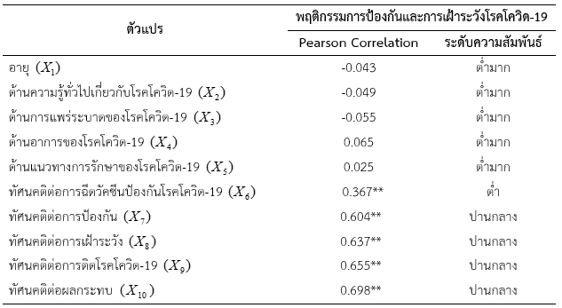
| 1 enter 16 pt
กรณีมีรูปภาพ……………………………………………………………………………………………………………………………
…………………………………………………………………………………………………………………………….………………….ดังภาพที่ 1
| 1 enter 16 pt

ภาพที่ 1 XXXXX
บรรณานุกรม
กรมสามัญศึกษา กระทรวงศึกษาธิการ. (2541). รัฐธรรมนูญแห่งราชอาณาจักรไทย พุทธศักราช 2541.
กรุงเทพฯ: โรงพิมพ์การศาสนา.
กุลยา ตันติผลาชีวะ. (2532). การพัฒนารูปแบบการฝึกปฏิบัติการพยาบาลเน้นชุมชนสำหรับนักศึกษา
พยาบาล: วิธีเชิงสมรรถนะ. วิทยานิพนธ์ปริญญาพยาบาลศาสตรดุษฎีบัณฑิต
สาขาวิชาการบริหารการพยาบาล บัณฑิตวิทยาลัย จุฬาลงกรณ์มหาวิทยาลัย.
Barber, J.M. (1979). Mosby’s Manual of Emergency Care: Practices and Procedures.
St. Louis: Mosby.
Bench, S. (2003). Developing a competency framework for critical care to match patient
need. Intensive and Critical Care Nursing, 19(2), 136-142.

ภาคผนวก ก
ตัวอย่างเครื่องมือการวิจัย

